南京信息工程大学2019-2020学年第一学期
期末试卷B卷答案
课程名称：数字电子技术 考试时间：120分钟 年级：2018级
专业：电子信息类
一、不定项选择题（10小题，共20分）
1.D 2.A 3.B 4.ABCD 5.D
6.C 7.B 8.A 9.AC 10.B
二、填空题（10空，共10分）
1．59.25
2．$\overline{A}\left(\overline{B}+C\right)+A\left(D+\overline{E}\right)$
3．低电平
4．11100001 11100010
5．$\overline{C}$
6．4
7．12 8
8．10.75V
三、综合题（7小题，共70分）
1．（共8分）
（1）
$$Y=ABC\overline{D}+ABD+BC\overline{D}+ABCD+B\overline{C}$$
$$=ABC+ABD+B\left(C\overline{D}+\overline{C}\right)$$
$$=ABC+ABD+B\left(\overline{C}+\overline{D}\right)$$
$=ABC+ABD+B\overline{C}+B\overline{D}$ （1分）
$$=B\left(AC+AD+\overline{C}+\overline{D}\right)$$
$=B\left(A+\overline{C}+A+\overline{D}\right)$ （1分）
$=AB+B\overline{C}+B\overline{D}$ （2分）
（2）
$F\left(A,B,C,D\right)=\overline{B}+D+\overline{A}\overline{C}$ （2分）
卡诺图如下图
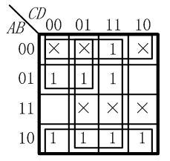 （2分）
2．（共8分）
$$S_{1}$$ | $$S_{0}$$ | $$F$$
0 | 0 | $$\overline{A}$$
0 | 1 | $$A⊕B$$
1 | 0 | $$AB$$
1 | 1 | $$A+B$$
（每式2分）
3．（共12分）
（1）将BCD8421码转换为BCD5421码时，可将BCD8421码作为被加数，BCD5421码作为求和输出，前五个数码的加数为0，后五个数码的加数为3。定义BCD8421码的输入为$DCBA$，与加法器$A_{3}A_{2}A_{1}A_{0}$输入端直接相连，$S_{3}S_{2}S_{1}S_{0}$表示BCD5421码，$B_{3}B_{2}B_{1}B_{0}$表示加数。
真值表如下
被加数（BCD8421）  $$A_{3}A_{2}A_{1}A_{0}$$ | 加数  $$B_{3}B_{2}B_{1}B_{0}$$ | 和（BCD5421）  $$S_{3}S_{2}S_{1}S_{0}$$
0000 | 0000 | 0000
0001 | 0000 | 0001
0010 | 0000 | 0010
0011 | 0000 | 0011
0100 | 0000 | 0100
0101 | 0011 | 1000
0110 | 0011 | 1001
0111 | 0011 | 1010
1000 | 0011 | 1011
1001 | 0011 | 1100
（4分）
（2）加数的逻辑函数式为
$B_{3}=B_{2}=0$ （1分）
$B_{1}=B_{0}=D+CB+CA$ （2分）
$=\overline{\overline{D}∙\overline{\overline{\overline{CB}∙\overline{CA}}}}$ （1分）
（3）逻辑图如下图
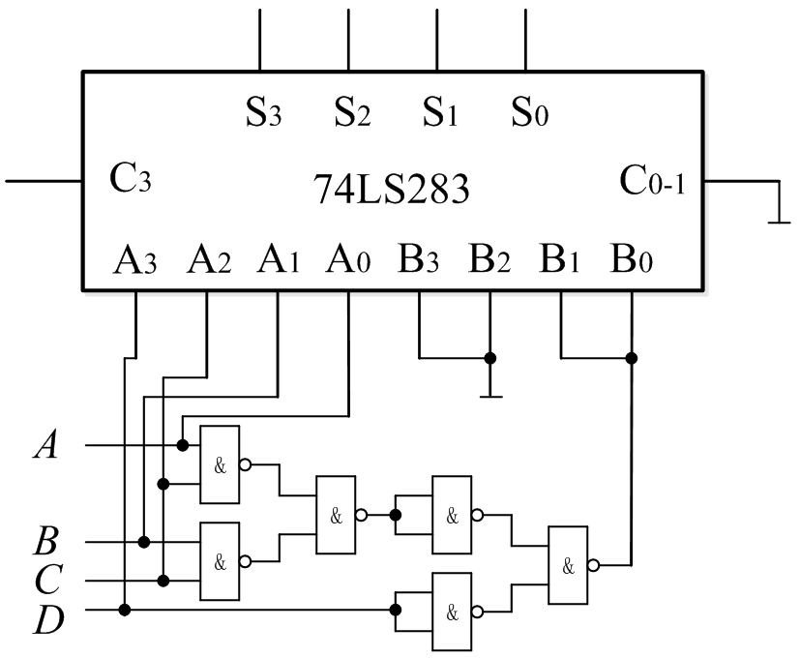 （4分）
4．（共10分）
（1）驱动方程为
$J_{1}=K_{1}=X$ （1分）
$J_{2}=K_{2}=X⊕Q_{1}^{n}$ （1分）
状态转移方程为
$Q_{1}^{n+1}=J_{1}\overline{Q_{1}^{n}}+\overline{K_{1}}Q_{1}^{n}=X\overline{Q_{1}^{n}}+\overline{X}Q_{1}^{n}=X⨁Q_{1}^{n} \left[CP↓\right]$ （2分）
$Q_{2}^{n+1}=J_{2}\overline{Q_{2}^{n}}+\overline{K_{2}}Q_{2}^{n}=\left(X⨁Q_{1}^{n}\right)\overline{Q_{2}^{n}}+\overline{X⨁Q_{1}^{n}}∙Q_{2}^{n}=X⊕Q_{1}^{n}⊕Q_{2}^{n} \left[CP↑\right]$ （2分）
（2）当异步复位信号$\overline{R_{D}}=0$时，两个触发器均复0，即$Q_{1}=Q_{2}=0$。画出$Q_{1}$和$Q_{2}$的波形如下图
（4分）
5．（共12分）
一片74LS161能实现的最大模值为16，所以要实现24进制计数器需要两片74LS161，应将两片74LS161接成16×16=256进制计数器，然后采用异步清零法或同步置数法实现24进制计数器。
方法1：异步清零法
先将两片74LS161构成一个同步256进制计数器，再将24转变为相应的二进制数（24）₁₀=（00011000）₂，由于异步清零时，从输出$Q_{3}Q_{2}Q_{1}Q_{0}Q_{3}Q_{2}Q_{1}Q_{0}=00011000$状态产生清0信号使$\overline{CR}=0$，不占用一个CP脉冲，所以00011000为过渡态，用来产生清零信号，24进制的有效状态为0-23，即（00000000）₂-（00010111）₂，电路连接时，将个位输出$Q_{3}Q_{2}Q_{1}Q_{0}=1000$中输出为1的$Q_{3}$和十位输出$Q_{3}Q_{2}Q_{1}Q_{0}=0001$中输出为1的$Q_{0}$经与非门后去控制清零端$\overline{CR}$，即$\overline{CR}=\overline{Q_{3}Q_{0}}$。为了使电路清零可靠，可加基本RS触发器以保持复位信号维持一个CP宽度。 （6分）
电路连接如下图。
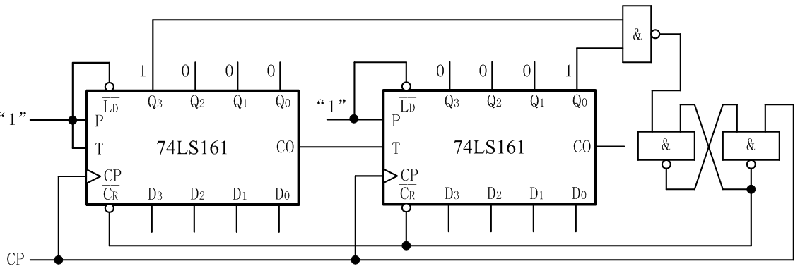 （6分）
或方法2：同步置数法（方法不唯一）
先将两片74LS161构成一个同步256进制计数器。由于同步置数时，将并入数据$D_{3}D_{2}D_{1}D_{0}$置入$Q_{3}Q_{2}Q_{1}Q_{0}$中要占用一个CP脉冲，24进制的有效状态为0-23，即（00000000）₂-（00010111）₂，所以应选择（23）₁₀=（00010111）₂通过与非门去控制置数端$\overline{LD}$产生置数信号，使$\overline{LD}=0$。电路连接时，将个位输出$Q_{3}Q_{2}Q_{1}Q_{0}=0111$中输出为1的$Q_{2}Q_{1}Q_{0}$和十位输出$Q_{3}Q_{2}Q_{1}Q_{0}=0001$中输出为1的$Q_{0}$经与非门后去控制$\overline{LD}$端，即$\overline{LD}=\overline{Q_{2}Q_{1}Q_{0}Q_{0}}$，十位和个位的并入数据端$D_{3}D_{2}D_{1}D_{0}$均接地。 （6分）
电路连接如下图。
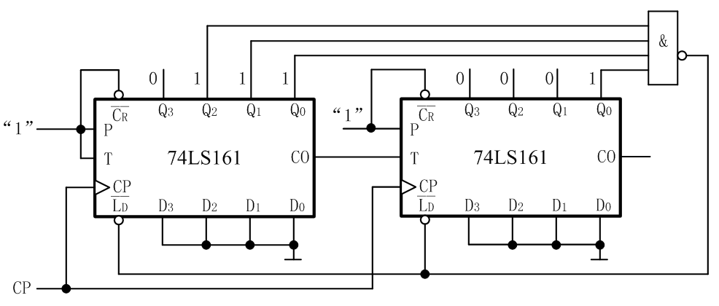 （6分）

6．（共14分）
（1）555构成施密特触发器，输出波形$V_{O}$如下图：
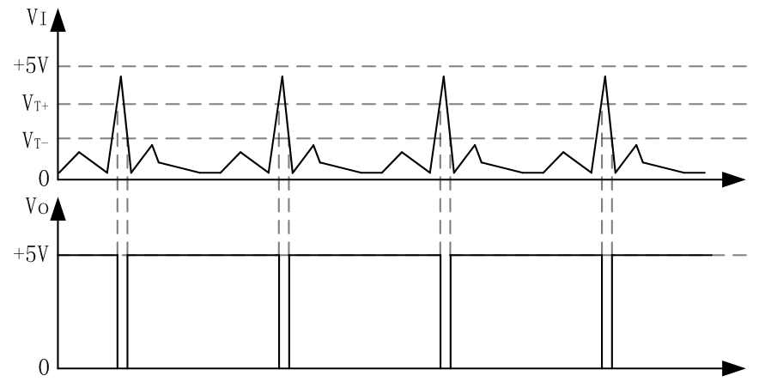 （5分）
（2）D触发器和二输入与非门构成异步五进制加法计数器； （3分）
（3）（答案不唯一）
①输出端增加单稳态电路，展宽输出脉冲； （3分）
或②输出端增加RS触发器以保持复位信号维持一个CP宽度；
或③改用其它计数状态作为复位信号等。
（4）14次/分钟； （1分）
12-20次/分钟范围可判定为心率正常。 （2分）
7．（共6分）
$X=\overline{A\overline{B}+A\overline{C}+\overline{B}\overline{C}}$ （2分）
$Y=\overline{DEF+\overline{D}\overline{E}F+\overline{D}E\overline{F}+D\overline{E}\overline{F}}$ （2分）
$Z=\overline{\overline{G}\overline{H}+GHJ}$ （2分）
整体无非号扣1分。

